Proponowane aktywności z dzieckiem w domu.
Temat kompleksowy: Dziecięce przyjaźnie.

CZWARTEK 04.06.2020r.
Witam w czwartek! Zapraszam do wspólnej zabawy

- Próba wyjaśnienia przez dziecko przysłowia „Prawdziwych przyjaciół poznaje się w biedzie” z uwzględnieniem wiersza J. Koczanowskiej „Przyjaciel”

Nie musisz mieć przyjaciół stu,
Nie musisz mieć dziesięciu,
Wystarczy byś jednego miał,
A to już wielkie szczęście.

Przyjaciel to jest taki ktoś,
Kto zawsze Cię zrozumie,
Gdy dobrze jest – to cieszy się,
Gdy źle – pocieszyć umie.

Przyjaciel to jest taki ktoś,
Kto nigdy nie zawiedzie,
A poznasz go, bo z Tobą jest,
Gdy coś się nie powiedzie.

- Masaż pleców.
Dziecko w parze z rodzicem. Dorosły kładzie ostrożnie ręce na plecach dziecka. Najpierw uderza rękami, jakby były one ciężkim zwierzęciem, to tu, to tam…
Następnie ręce są galopującym koniem… Potem – ogromnym wężem… Następnie człapie rękami, jak ciężka, gruba gęś chodząca po podwórku… Teraz plecy są bębenkiem. Palce uderzają lekko, miękko w bębenek. Najpierw wolno, a potem coraz szybciej… Zamiana rolami. Po zabawie dzielicie się wrażeniami.

- Sugerowana praca plastyczna – prezent dla przyjaciela - Wesoły hipopotam dla przyjaciela.

Wydrukuj kartę pracy (jeśli trzeba powiększ)
Wytnij wszystkie elementy po zewnętrznych konturach.
Zagnij tułów hipopotama wzdłuż linii przerywanej. Wytnij zieloną część.
Natnij brzuch i nogi hipopotama wzdłuż linii ciągłych.
Włóż nogi hipopotama w nacięte miejsca na brzuchu.
Podaruj hipopotama ulubionej koleżance lub ulubionemu koledze.
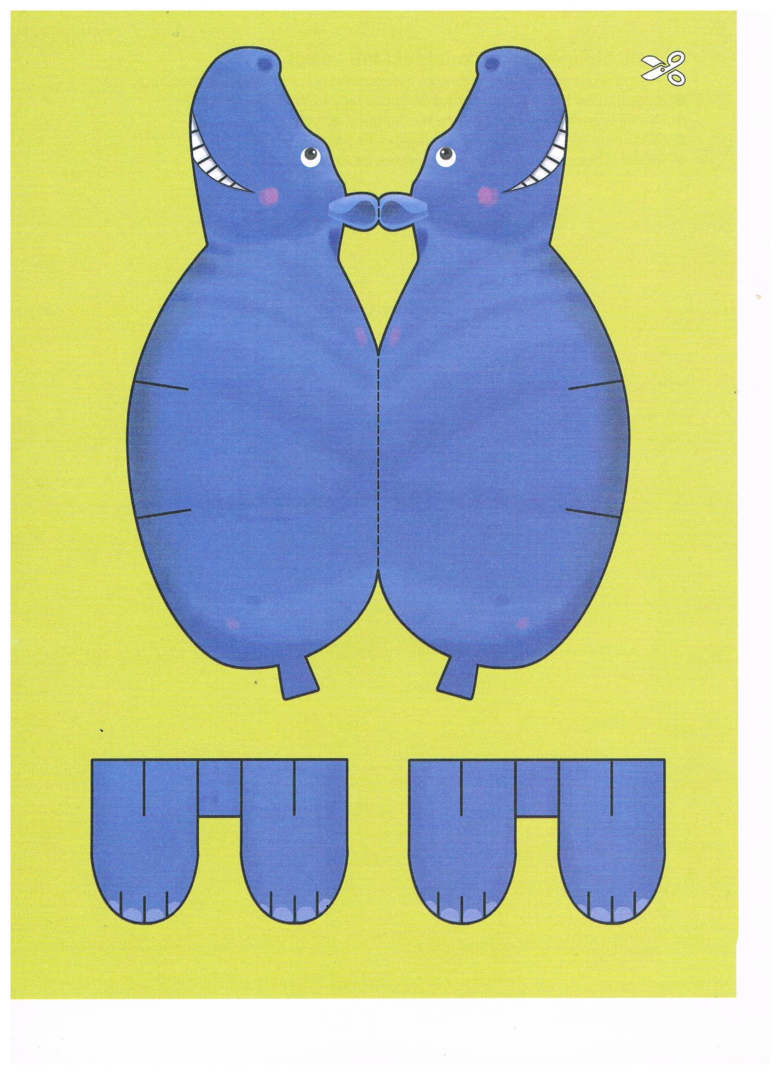

W przypadku braku drukarki sugerowana inna praca plastyczna – stemplowane serduszko.
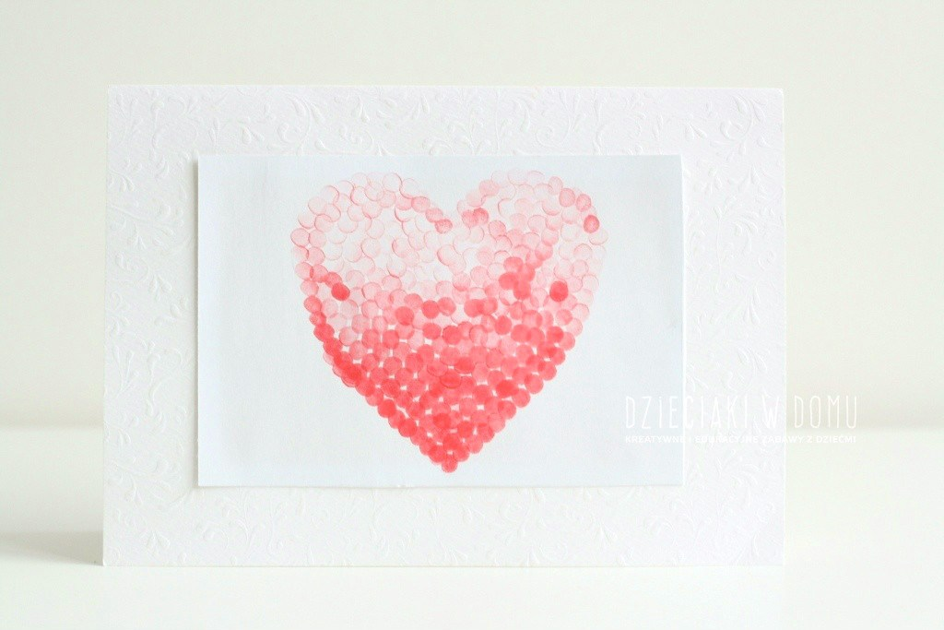

Wycinamy z folii bąbelkowej serduszko, malujemy je czerwoną farbą i odbijamy na papierze. (w przypadku braku folii bąbelkowej można stemplować innymi rzeczami np. korkiem albo po prostu paluszkami)

- Sugerowana karta pracy dla 5 – latków.
Karta pracy s. 61.
Wiersz Z. Beszczyńska „Drzewko marzeń” potrzebny do wykonania zadania w karcie pracy.
Pewnego razu okazało się, że na podwórku wyrosło nowe drzewko. Nazwaliśmy je Drzewkiem Marzeń. Każdy mógł znaleźć na nim wszystko, o czym marzył. Drzewko miało wiele gałązek. Na każdej rosło mnóstwo rozmaitych rzeczy…
- na pierwszej było pełno ciastek z kremem dla łakomczuchów
- na drugiej były lalki i wstążki dla małych dziewczynek
- na trzeciej wisiały różne książki z obrazkami
- na czwartej…
- Co mogło wisieć na kolejnych gałązkach?

